**MONOVİ**

İş Analizi

PROJENİN ADI:

Stock Warehouse

Revizyon Geçmişi

| **Yazar** | **Tarih** | **Değişiklik Açıklaması** | **Versiyon** |
| --- | --- | --- | --- |
| Kadir Batuhan Demir | 24.02.2022 | İlk Taslak | 1.0 |
| Göksu Yılmaz | 05.03.2022  09.03.2022 | Sistem Entegrasyonu Erişim Bilgileri  Gerekli Düzenlemeler | 1.1  1.6 |
| Emir Alp Onay  Hafsa Vardar | 06.03.2022 | 4-Veri Nesneleri | 1.2 |
| Kadir Batuhan Demir | 06.03.2022 | 6-U-ETDS 7-Kullanıcı Platformları  8-Web Uygulama Teknolojileri  9-Barındırma | 1.3 |
| Özge Yurdusev | 06.03.2022 | Admin Paneli | 1.4 |
| Sena Aydın | 07.03.2022 | Sistem Entegrasyonu ve Diagramlar | 1.5 |
| Kadir Batuhan Demir | 16.03.2022 | İçindekiler | 1.6 |
| Baran Ali Doğan | 07.04.2022 | Mockup Görselleri Eklendi | 1.7 |

Doküman Onayı

| **Ad-Soyad** | **Ünvan** | **Tarih** | **Versiyon** |
| --- | --- | --- | --- |
|  |  |  | 1.0.1 |
|  |  |  |  |
|  |  |  |  |
|  |  |  |  |
|  |  |  |  |
|  |  |  |  |

İçerik

1. Stock WareHouse Hakkında 5

2. Proje Özeti 5

2.1 Fonksiyonel İhtiyaçlar 6

2.1.1 Ürün Girişi ve Sisteme Kayıt 6

2.1.2 AltDepolar 6-7

2.1.3 AltDepolarda Hücreleme Yöntemi 8

2.1.4 Sipariş(Talep) Formu 8

2.1.5 Palet Oluşturma 9

2.1.6 Sevkiyat 9

2.1.7 U-ETDS Sistemi 9

2.1.8 Ürün Girişi ve Sisteme Kayıt Akış Diagramı 10

2.1.9 Sipariş Akış Diagramı 11

2.2 Kullanıcı Yönetimi 12

2.2.1 Kayıt Kısmı Kullanıcısı 12

2.2.2 Hücre Yönetim Kullanıcısı 12

2.2.3 Palet Oluşturma Kulanıcısı 12

2.2.4 Sevkiyat ve İrsaliye Kontrol Kulanıcısı 12

2.2.5 Yönetim Kullanıcısı 12

2.2.6 Talep Formu Kullanıcısı 12

2.2.7 Mockup Görselleri 13-19

2.2.8 Kullanıcılar Diagramı 20

3. Sistem Entegrasyonu 21

3.1 Gelen Ürünlere ve Barkodlara Erişim 22

3.2 Depodaki Ürünlerin Yer ve Stok Bilgisine Erişim 22

3.3 Sipariş Bilgilerine Erişim 22

3.4 Palet İçeriğini Görüntüleme ve Değişim Yapma 22

3.5 İrsaliye Hazırlanması 22

3.6 Kullanıcı Bilgilerine Erişim 22

4. Veri Nesneleri (Data Objects) 23

5. Yönetici Paneli 24

6. U-ETDS Sistemi 25

7. Kullanıcı Platformları 25

8. Web Uygulama Teknolojisi 25-26

9. Barındırma (Hosting) 26

10. Amaç ve Beklenen Fayda 27

11. Teknik Gereksinimler 27

11.1 Uygun Platformlar 27

11.2 Veritabanı 27

11.3 Uygulama Geliştirme Dilleri ve Franeworkler 27

11.4 Sunucu 27

11.5 SSL (Secure Socket Layer) Güvenlik Sertifikası 27

12. Proje Kapsamı 28

13. Uygulama Lisansı 28

14. Proje Yönetimi 28

15. Raporlama 29

# Stock Warehouse Hakkında

Stock Warehouse sistemi; AnaDeponun ve AltDepolarının kendi içerisindeki malzeme düzenini sağlayacak ve stok takibinin yanısıra gelecek siparişlere hızlı ve düzenli bir şekilde cevap verecek; tedarik zincirini düzende tutacak bir hizmettir. Gerekli faturalama ve devlet sistemine bildiri de sistemimizin bir parçasıdır.

# Proje Özeti

Depo sahibi olarak depoma gelen ürünlerin Kategorilerini, Cinslerini, Gerekli Açıklamalarını, Miktarı ve Birimlerini, Üretici Barkodlarını kaydederek bunları kayıtlı ve düzenli bir şekilde AltDepolarıma yerleştirmek istiyorum. AltDepoma yerleştirdiğim ürünleri gelecek siparişlere göre paletleyerek göndermek ve stok takibini sorunsuz sağlayacağım bir uygulama istiyorum.

Takip edilecek süreçler özetle şunlardır:

* Depoya girişi yapılan ürünlerin kayıt ve stoklarının takibinin yapılması
* Gruplanması ve hücrelerine yerleştirilmesi
* Gelen sipariş üzerine; ürünlerin hazırlanması ve stoktan düşülmesi
* Sevkiyat işlemleri için İrsaliye ve Picking List hazırlanması

Uygulamamızın Web platformu için geliştirilmesini istiyoruz.

Uygulama temel olarak şu fonksiyonlara sahip olacak:

* Ürün kaydı
* Sipariş Formu(Talep)
* Yetkilendirme
* Depolar Arası Kontrol
* Hücreleme Yöntemi
* Stok Takip ve Uyarı
* İrsaliye Bastırma
* Sevkiyat Bilgileri
* U-ETDS Sistemine Raporu Gönderme

## Fonksiyonel İhtiyaçlar

### Ürün Girişi ve Sisteme Kayıt

Gelen ürünlerin kaydını yapacak yetkiye sahip 1 eleman vardır. Bunu admin yetkisi ile sistem sağlamış olacak. Ürün ilk gelişte kayıt edilecek bilgiler:

* Ürünü Getiren Firma
* Ürünü Getiren Şoför ve Araç Bilgileri
* Ürün Yeni mi İade mi?
* Kategori ve Cins
* Birim ve Miktarı
* Üretici Kodu
* Getiren Şoföre Belge
* Tarih

### AltDepolar

İlk veya iade gelen ürünler AnaDepoda bekletilir.

Sipariş edilebilecek ürünle AltDepo_A, AltDepo_B ve AltDepo_C’de depolanır.

* **AltDepo_A:**

**Meyve-Sebze Kategorisi**

**Cinsler:** Elma – Armut – Soğan – Patlıcan – Kabak - Domates

Tek seferde 1 cinsten en az 10 kasa ürün getirilmektedir.

1 hücre 10 kasa alabilmektedir.

En az 1 kasa olarak sipariş gönderilir.

* **AltDepo_B(Donduruculu):**

**Et-Tavuk-Balık Kategorisi**

**Cinsler:** Köfte 250 gr - Köfte 500 gr - Tavuk Kanat 1 kg - Bütün Tavuk Adet - Levrek 500 gr - Mezgit 500 gr

Tek seferde 1 cinsten en az 1 hücre dolacak kadar ürün getirilmektedir (ürüne göre değişen bir miktar).

En az; 1 cinsten 5 paket olarak sipariş gönderilir.

* **AltDepo_C**

**Temel Gıda Kategorisi**

**Cinsler:** Pirinç – Bulgur – Makarna – Şeker – Un

Cins başı 5 koli olarak geliyor.

Satarken en az Cins başı 1 koli olarak satılıyor.

**Sıvı Kategorisi**

**Cinsler:** Su 0,5 Litre - Su 1 Litre - Sıvı Yağ 1 Litre - Sıvı Yağ 5 Litre - Meyve Suyu 1 Litre - Kola 1 Litre - Kola 2 Litre

Cins başı 10 koli olarak geliyor.

Satarken en az Cins başı 1 koli olarak satılıyor.

**Atıştırmalık Kategorisi**

**Cinsler:** Kuruyemiş – Cips – Bisküvi - Çikolata

Cins başı 5 koli olarak geliyor.

Satarken en az Cins başı 1 koli olarak satılıyor.

### AltDepolarda Hücreleme Yöntemi

BIN Sayısı ile Koridor, Raf ve Katlardan oluşan depolarımızda hangi ürünün nerede hangi hücrede depolanacağı belirtilecektir.

BIN Sayısı Kategori ve Cins’lerde ortak kısımlar bulunduracaktır.

Ürünün Kategori ve Cins’ine ait BIN Numaraları sistemde gözükecek , yerleştirme ise bu yerlerden boş olanlarına manuel olarak yetkili tarafından yapılacaktır.

Sistemde numaralara eşleme yapıldıktan sonra kolilere BIN Sayıları yapıştırılır ve forklift operatörü bunları karar verilen yerlere taşımaya başlar.

### Sipariş Formu (Talep)

Sipariş Formunun Özellikleri ve Detayları :

* Sipariş edilen ürünün kodu, açıklaması, birimi ve miktarı
* Siparişi veren firmanın adı adresi ve iletişim bilgisi
* Siparişi alan firmanın adı adresi ve iletişim bilgisi
* Sipariş numarası
* Teslimat adresi
* Fatura adresi
* Siparişin verildiği tarih

### Palet Oluşturma

Sipariş formu geldiğinde, Sipariş Listesi; ürün(üretici kodu),birim miktar, ürünün gönderileceği adres, depodaki bulunduğu hücre bilgisi, sipariş veren firma bilgisi şeklinde siparişi hazırlayan yetkili kişiye gidecek.

Palet hazırlanmadan önce bir palet etiketi üretilecek(SSCC).

Siparişi hazırlayan kişi her ürünü eklediğinde ürettiğimiz barkodu okutacak ve bu sayede stok takibi de yapılmış olacak.

Palet etiketi herhangi bir ürün eklenmesi ya da çıkarılması durumunda değişmeyecek şekilde üretilecek.

### Sevkiyat

Paletler kamyona eklendikten sonra irsaliye çıktıları alınacak.

Ardından bir sevkiyat ekranı açılacak bu ekranda girilmesi gereken bilgiler:

* + - Kamyonun dorse ve çekici plakası
    - Şoför bilgileri
    - Aracın kilometre bilgisi
    - Teslimat ve Fatura adresi
    - Bu sevkiyat ekranındaki bilgilerin bir çıktısı şoföre verilmeli.

### U-ETDS Sistemi

Sevkiyat sırasında, İrsaliye basıldıktan sonra ; sistem otomatik olarak Yasal Karayolu Taşıma Raporunu oluşturacak.

Oluşturulan bu rapor, otomatik olarak T.C. Karayolları U-ETDS sistemine gönderilecek.

Bu sayede zamandan da tasarruf sağlanacak.

### Ürün Girişi ve Sisteme Kayıt Akış Diagramı

### Sipariş Akış Diagramı

## Kullanıcı Yönetimi

### Kayıt Kısmı Kullanıcısı

Depoya gelen ürünleri gerekli bilgiler ile ilk karşılayan ve sisteme kaydeden kullanıcıdır.

Sadece kayıt işleminden ve şoföre verilecek belgelerden sorumludur.

### Hücre Yönetim Kullanıcısı

İlk gelen ürünler kayıt edilip AnaDepoya taşındıktan sonra buradan sistem üzerinden gidecekleri alt depolar ve hücreler belirlenmelidir.

Bunları Hücre Yönetim Kullanıcısı belirleyecektir.

Ürünler boş ve önceden planlanmış hücrelerine manuel olarak sistemden iletilir.

BIN Sayısı ile hücreler eşleştirilir ve ürün üzerine etiketlenir.

Bu etiket ile forklift operatörü hücrelere taşır.

### Palet Oluşturma Kullanıcısı

Depoya gelen sipariş formlarını görüntüleyerek gönderilecek paletleri oluşturur.

Eklediği ürünlerin barkodları ile stok takip sağlanır.

Oluşturduğu palete sonradan ekle-çıkart yapabilir.

SSCC kodu oluşturur.

### Sevkiyat ve İrsaliye Kontrol Kullanıcısı

Sevkiyat bilgilerini kaydeder ve İrsaliye oluşturur.

U-ETDS Sistemine gönderim sağlar.

### Yönetim Kullanıcısı

Tüm bilgilere erişim izni olan kişidir.

Herhangi bir siparişe öncelik verilmesi veya herhangi bir değişiklik yapılması durumunda kendisi sisteminde değişiklik yapmaz yetkili kişiye bilgi verir.

### Talep Formu Kullanıcısı

Gelen sipariş formlarından sorumlu olan kişi

### Mockup Görselleri

**Kayıt Kısmı Kullanıcısı:** 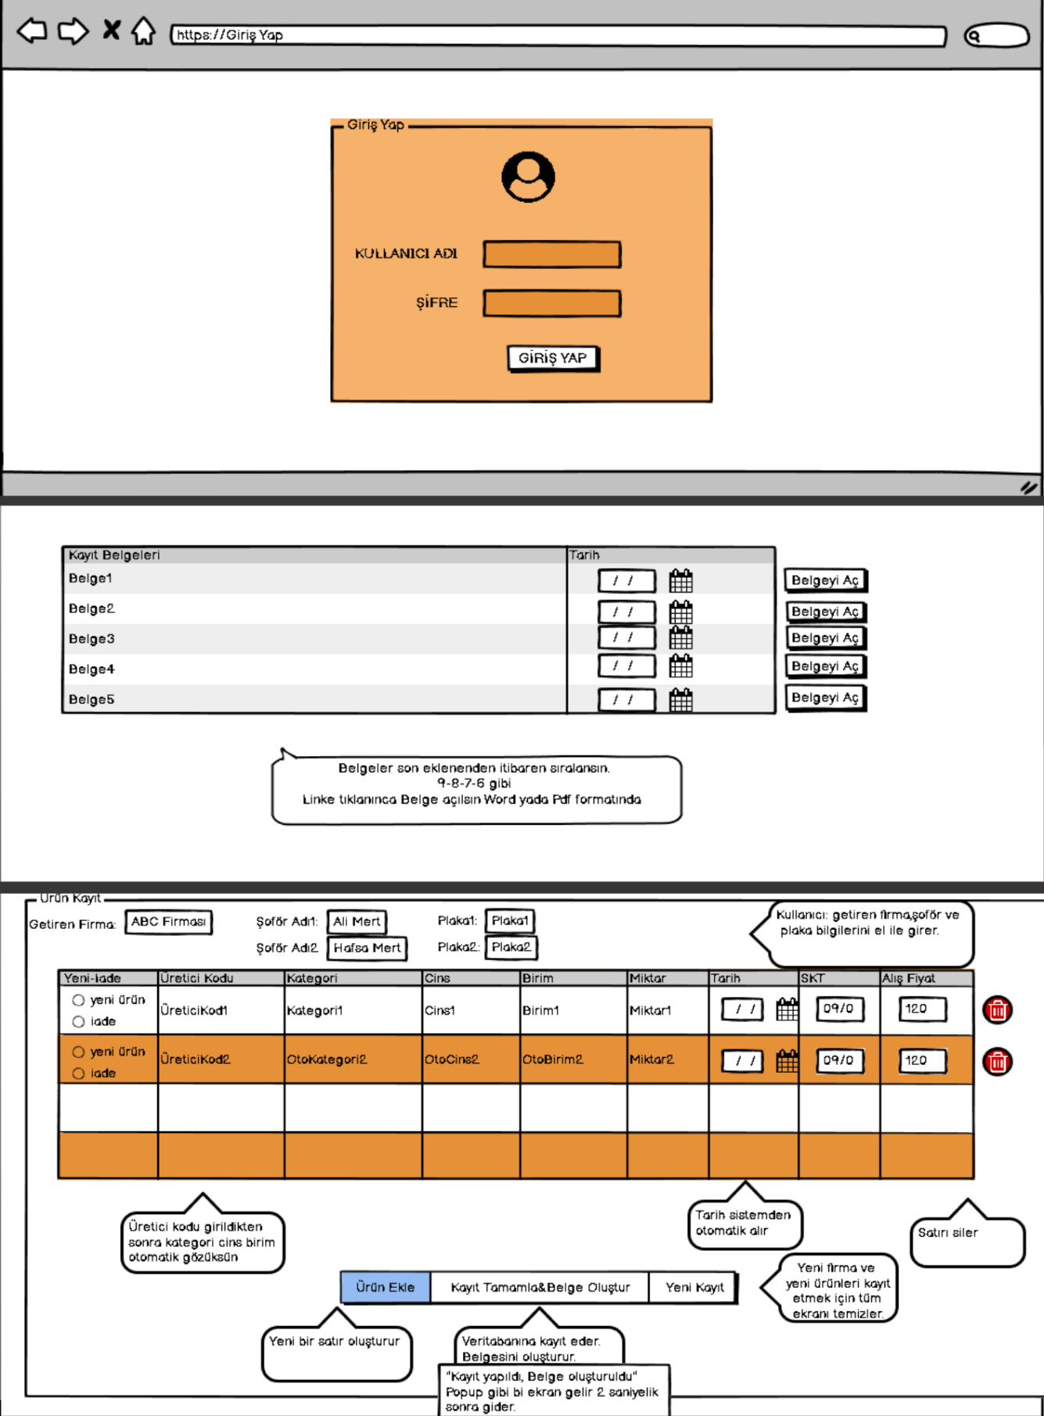

**Hücre Yönetim Kullanıcısı:**

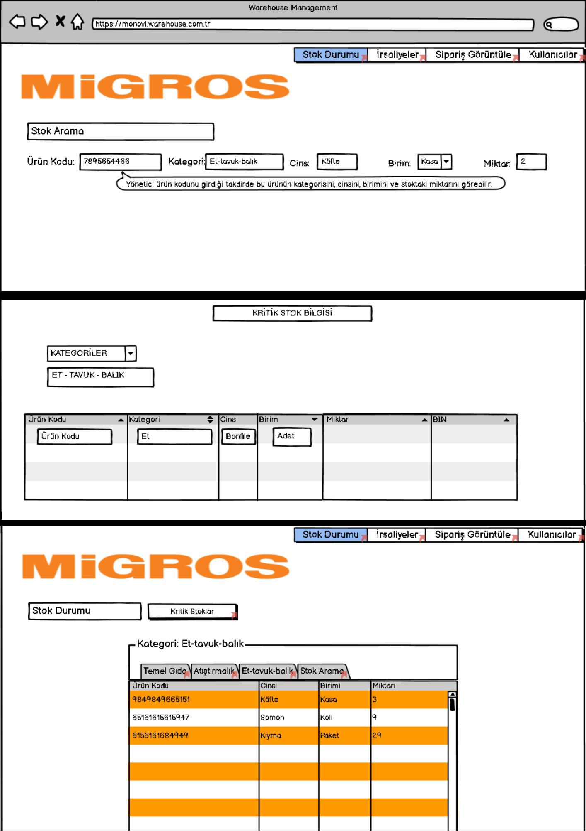

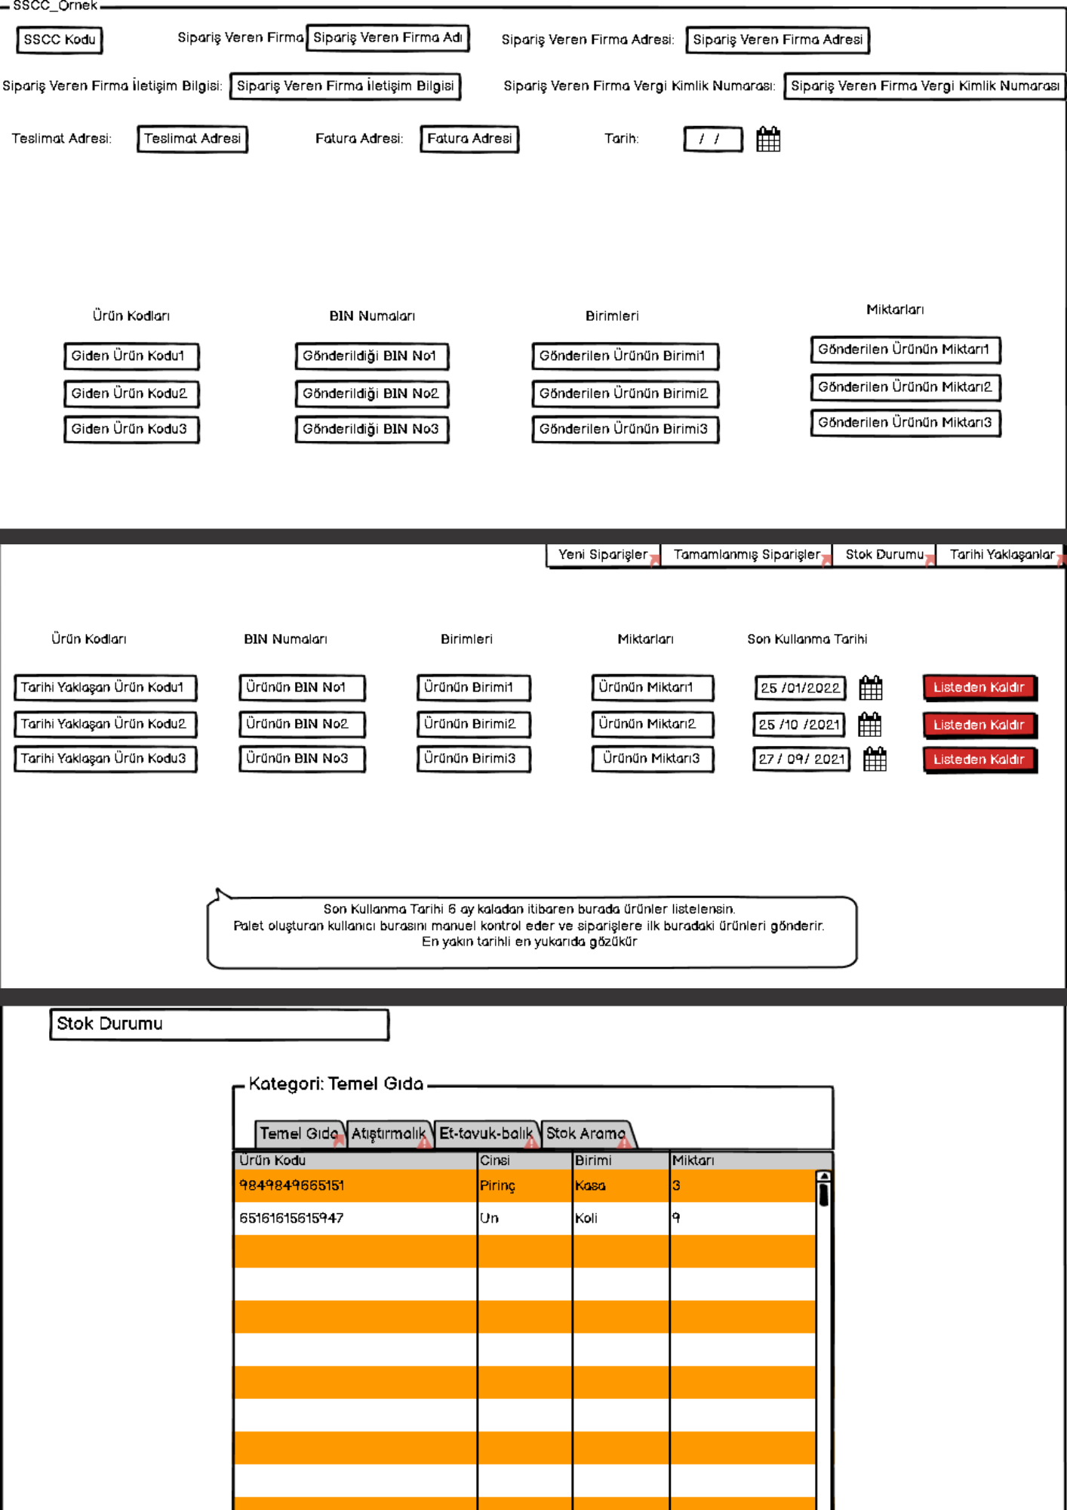

**Sevkiyat ve İrsaliye Kontrol Kulanıcısı:**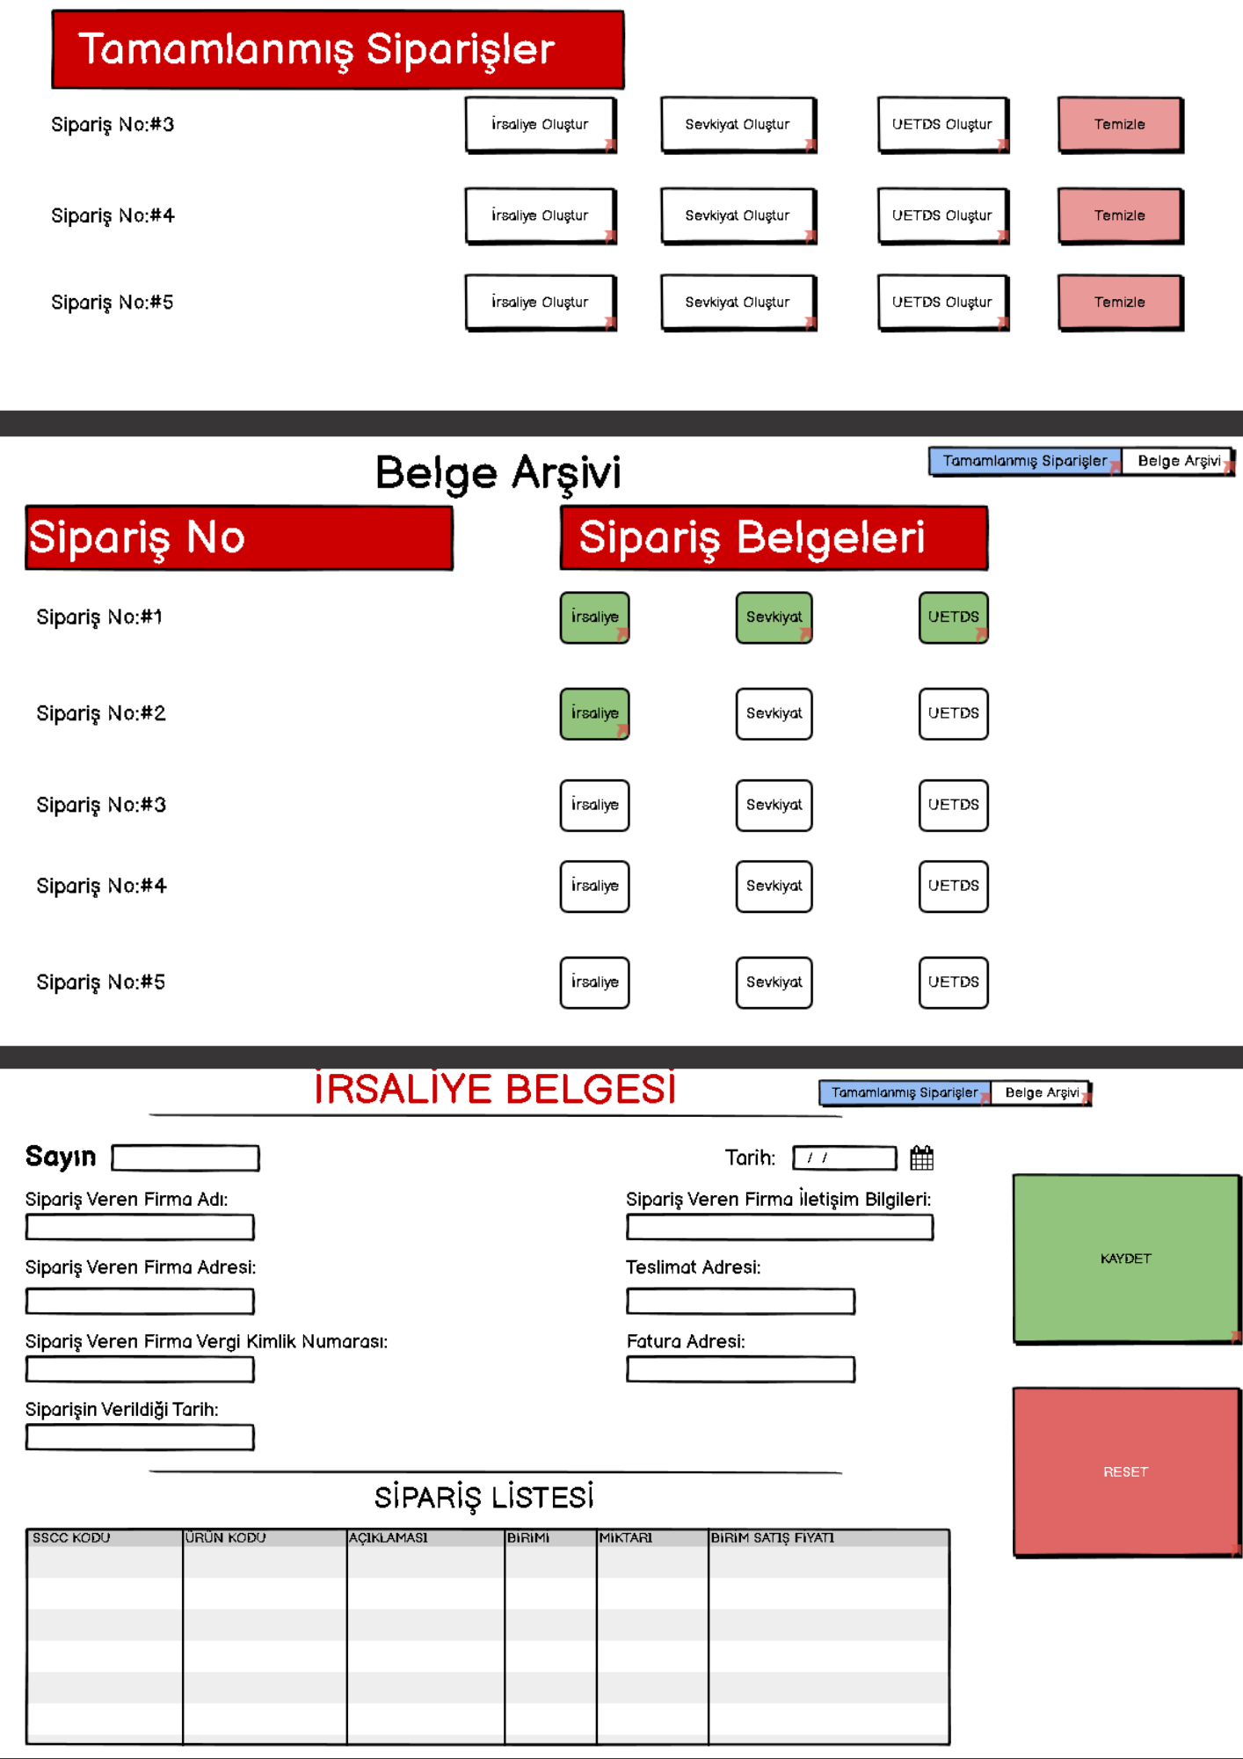

**Yönetim Kullanıcısı:**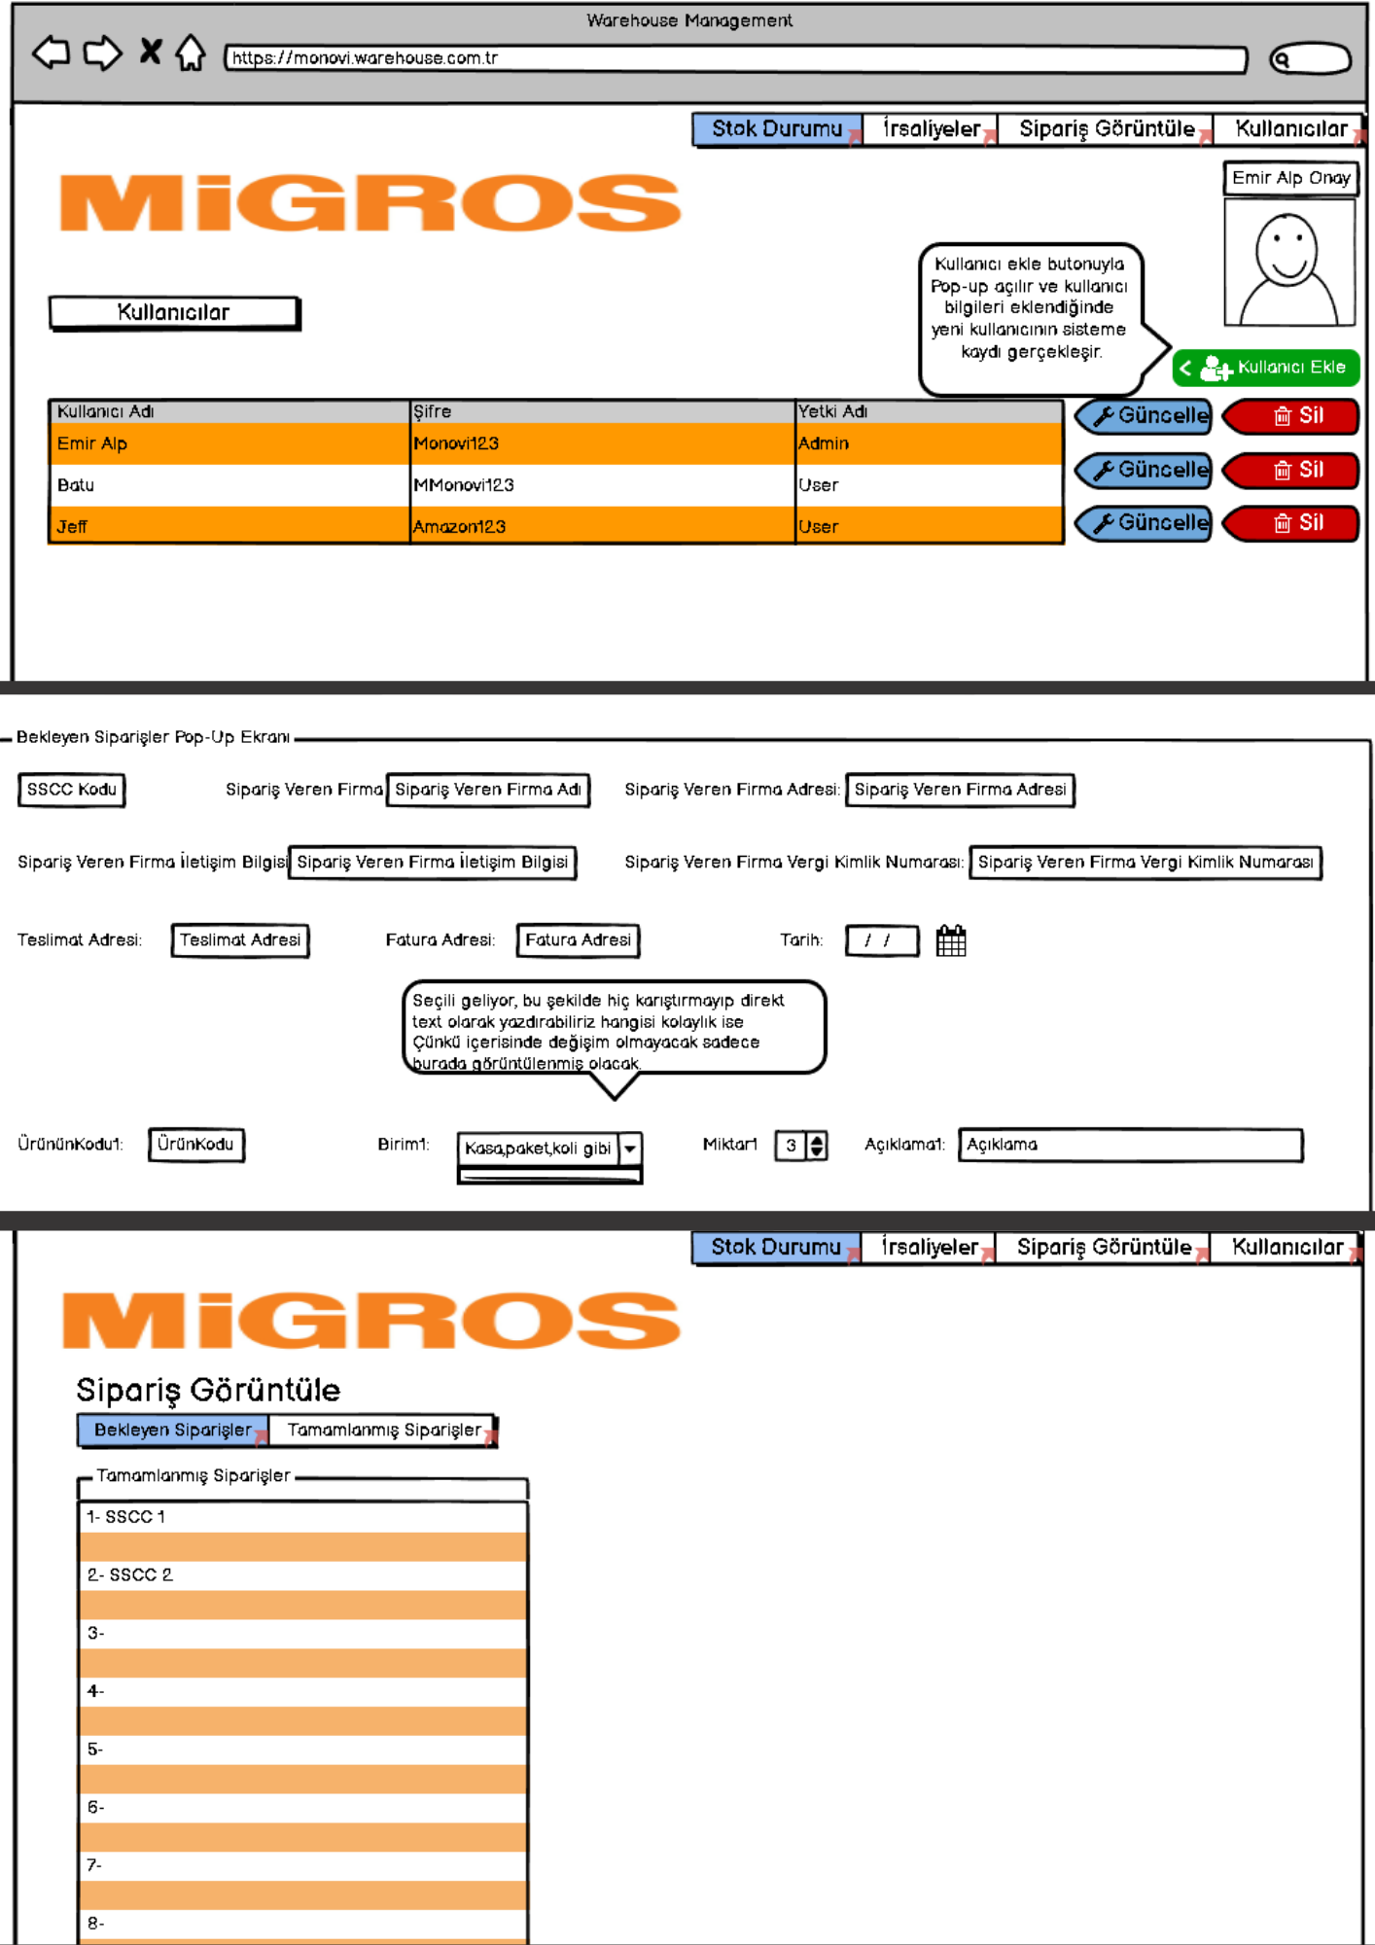

**Sipariş Talep Kullanıcısı:**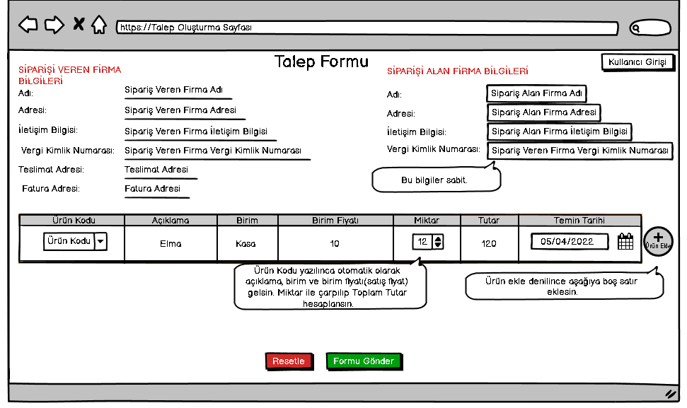

### Kullanıcılar Diagramı

# Sistem Entegrasyonu

Web uygulama, Stock Warehouse sisteminden düzenli olarak veri aktarımı yapacaktır. Bu aktarılan veriler şu şekilde planlanmaktadır:

Stock Warehouse sisteminden web uygulamaya:

* Depodaki ürünlerin yer ve stok bilgisi
* Sipariş bilgileri
* Palet içerik bilgileri
* İrsaliye bilgileri
* Kullanıcı bilgileri
* Sürücü ve araç bilgileri

Web uygulamadan Stock Warehouse sistemine:

* Gelen ürün bilgisi
* Stok durum bilgisi
* İrsaliye evrağı
* Teslim evrağı

## Gelen Ürünlere ve Barkodlara Erişim

Sistemden gelen ürünlerin iade mi yoksa yeni gelen ürün mü bilgisine erişim sağlanacak. Aynı zamanda yeni gelen ürünlerin yer bilgisi üretici koduna eklenip yeni barkod oluşturma bilgisine erişim sağlanacak.

## Depodaki Ürünlerin Yer ve Stok Bilgisine Erişim

Depoya yerleştirilmiş ürünlerin yer bilgisi ve stok bilgisi ürünün açıklaması ile sistem tarafından sağlanacak.

## Sipariş Bilgilerine Erişim

Gelen sipariş bilgileri yetkili kişiler tarafından görüntülenebilecek. Siparişi hazırlayan kişiler tarafından onay ve stok takibi yapılabilecektir. Siparişi hazırla kısmından sipariş hazırlanabilecek ve bu aşamada SSCC kodu sistem tarafından hazırlanmış olacaktır.

## Palet İçeriğini Görüntüleme ve Değişim Yapma

Palet içeriği SSCC kodu ile sisteme işlenmektedir. Bu sayede sistemden palet içeriği görüntülenebilir ve aynı zamanda çıkış yapılmadan sipariş içindeki herhangi bir değişim sistemde yapılabilmekte olup yapılan tüm düzenlemelerin dökümü sistem tarafından sağlanacaktır

## İrsaliye Hazırlanması

İrsaliye hazırlanmış siparişe göre yetkili kişi tarafından hazırlanıp sisteme yüklenir. İrsaliye içerisinde yer alan tüm bilgilerin görüntülenmesi sistem tarafından sağlanacaktır.

## Kullanıcı Bilgilerine Erişim

Sistem tarafından tüm bölümlere erişimi olan yönetici kullanıcısının kalan tüm kullanıcıların sistemde yaptıkları değişikleri görmesi ve kontrol etmesi sistem tarafından kullanıcıya sağlanacaktır.

# Veri Nesneleri (Data Objects)

**Sipariş(talep) formu:**

Ana depomuza gelen siparişler, bize bağlı bulunan diğer depolardan sistemimize sipariş ekranı üzerinden aktarılmaktadır.

**Palet oluşturma:**

Siparişi hazırlayan yetkili tarafından paletler oluşturulur. Sistemden palet için SSCC kodu üretilir.

**Stok durumu ve hücre bilgisi(konumu):**

Gelen siparişler hazırlandıktan ve palet oluşturulduktan sonra otomatik olarak stoklar güncellenir. BIN numaraları sayesinde forklift operatörü depoda ürünlerin konumuna kolay bir şekilde erişir.

**İrsaliye oluşturulması:**

Sevkiyata hazır olan siparişlerin yanında yola çıkmadan önce sevkiyat şoförüne verilen resmi evraktır. Bu evrakta malın konusu, birimi, malın kime ait olduğu belirtilmek zorundadır.

**Yetkilendirmeler ve Tanıtımları:**

Sisteme kayıtlı olan kullanıcıların, kendi mevkisine göre erişebileceği sayfalardır.

**Stok bildirimi, stoku azalan ürünlerin sipariş verilmesi ve manuel kontrol sağlanması:**

Sistemde stoku azalan ve stoku bitmiş ürünlerin sistem tarafından, tarafımıza bildirilmesidir. Sistemde yetkili olan kişi gerekli siparişleri stokları tamamlamak adına oluşturur.

# Yönetici Paneli

Web uygulamasının içeriğinin yönetilebilmesi ve yapılan satışların takibi için admin şeklinde yetkilendirme sistemi geliştirilecektir.

Bu admin paneli web uygulamasında ana admin rolündeki kişi şu işlemleri gerçekleştirebilecektir:

* Sipariş Görüntüleme:
  + Siparişleri listeleme
  + Siparişlere ait teslim evrakları listeleme ve görüntüleme
* Stok durumu listeleme,
* İrsaliye,

Listeleme ve görüntüleme

* + Kullanıcı yönetimi
    - Sisteme yetkili kişi ekleme, silme ve şifrelerini değiştirme yetkisi
  + Kullanıcıları listeleme
    - Kullanıcı profil bilgisi

# U-ETDS Sistemi

U-ETDS sistemi; karayolu taşımasının devlet tarafından kayıt altına alındığı bir sistemdir. Bu sisteme kayıt yapılması zorunludur. Sürekli ve vakit harcayan bir işlem olduğu için API Servisleri ile otomatik bir hale çevirilicektir.

# Kullanıcı Platformları

Proje, yalnızca Microsoft platformunda geliştirilecektir. Uygulama web tabanlı olduğu için internet erişimi ve kullanıcı bilgileri olan cihazlar tarafından kullanılabilir olacaktır. Telefon, tablet, Microsoft, MacOS gibi.

# Web Uygulama Teknolojileri

Web uygulama geliştirilmesinde tercih ettiğimiz 3 temel araç bulunmaktadır;

1. ASP.Net MVC
2. Entity Framework/Microsoft SQL
3. API

İlk sırada yazdığımız ASP.Net MVC, web uygulamalarında sık kullanılan Model-View-Controller yapısının Microsoft tarafından ASP.Net içerisine entegre edilmiş halidir. Bu entegrasyonun amacı yazılan kodları karmaşık bir yapıdan uzak tutup sistemin daha optimize bir şekilde çalışmasıdır. Bu yapı sayesinde birçok kişi eş zamanlı olarak aynı projede çalışabilmektedir. Güncel olarak kullanılan ve yaygın olan bir yapıdır. İleri zamanda da bu popülerliğini sürdüreceğini öngörüyoruz. Hem bu öngörümüzden hem de kullanım kolaylığı, kaynak bolluğundan dolayı bu yapıyı kullanacağız. İçerisinde ağırlıklı HTML5, CSS, JavaScript kullanılmaktadır. Ayrıca Bootstrap gibi kütüphaneler de kolayca eklenip tasarıma fayda sağlamaktadır.

Entity Framework ; Microsoft tarafından geliştirilmiş; Object to Relational Mapping içerisindeki bir veritabanı yönetim mimarisidir. Bu mimari sayesinde veritabanındaki tablolar, alanlar ve kayıtlar nesne olarak kullanılabilir hale gelmektedir. Bunun anlamı; komutlar, kodlar yazılmadan bile birçok işlem kolayca yapılabilmektedir. Başlıca örnek CRUD(Create, Read,Update,Delete) operasyonlarıdır. Bunları sistem kendisi kod haline çevirir ve kullanıma sunar. Kullanım kolaylığı sayesinde minimum zamanda maximum iş yapabilmeyi mümkün hale getirir.OOP düzenine uyumludur ve ileri zamanlarda bakım, güncelleme, veritabanı değişikliği gibi işlemlere açıktır. Database First, Model First, Code First gibi yaklaşımları vardır.

Entity Framework mimarisini kullanmak için SQL Veritabanına ihtiyaç duyulmaktadır. Birçok SQL programı bulunmaktadır. Arasında Microsoft SQL ise en yaygın ve kullanımı rahat bir tercihtir.

API sistemi; veriyi veritabanından alıp sisteme getiren ve uygulayan bir yapıdır. Veritabanı olmadan kendi başına bir şey ifade etmez. Genel amacı veritabanı ile olan ilişkiyi daha güvenli ve performanslı hale getirmektir.

Takım olarak Asp.NET MVC platformunda kodlama yapacağız. Veritabanı olarak Database First yaklaşımı ile yaygın olan Microsoft SQL ve Entity Framework yapısını kullanacağız. API’yi ise U-ETDS sistemine kayıt bilgilerini göndermek için kullanacağız.

# Barındırma (Hosting)

Projeye ait web uygulaması ve API servisleri, Stock Warehouse’un kendi internet sunucusunda barındırılacak olup, sunucu tarafı ile ilgili tüm güvenlik ve sunucu yönetiminden(SSL Sertifikası dahil) Stock Warehouse sorumludur.

Uygulama geliştirme ve testi süresince takımımız kendi sunucu altyapısını gerektiğinde kullanacaktır.

# Amaç ve Beklenen Fayda

* Stok takibinin kurulması ve beklenen sistem tarafından gerçekleştirilmesi
* Siparişlerin hazırlanması sırasında sistemin sağladığı bilgiler ile siparişin daha hızlı hazırlanması
* Sipariş hazırlanırken otomatik olarak stok takibinin gerçekleşmesi

Beklenen fayda bir depodaki stok takibinin,faturalandırma işlemlerinin ve sipariş hazırlanma süreçlerinin olabilecek en kısa süreye indirilmesi ile satıcı ve alıcı arasındaki döngü süresinin azaltılmasıdır.

# Teknik Gereksinimler

## Uygun platformlar

Web uygulama; Android ,IOS ,Microsoft başta olmak üzere internet bağlantısı olan tüm platformlarda çalışabilmelidir.

## Veritabanı

Veritabanı olarak Microsoft SQL Server kullanılacaktır. SQL Server lisansından Stock Warehouse sorumludur. Veri kullanım yoğunluğu dikkate alınarak, başlangıç için ücretsiz SQL Express sürümü kullanılabilir.

## Uygulama Geliştirme Dilleri ve Frameworkler

Web uygulama geliştirmede şu programlama dillerinden ve framework’lerinden yararlanılacaktır; ASP.Net MVC/C#, JavaScript, HTML5, CSS ve Bootstrap kütüphanesi.

## Sunucu

Web uygulaması için bir sunucuya ihtiyaç vardır. Sunucunun kurulumu ve hazırlanması Stock Warehouse sorumluğundadır. Sunucunun internete erişimi olmalı ve sabit bir IP’si olmalıdır.

Sunucu üzerinde Microsoft IIS (internet information server) ve SQL server kurulu olmalıdır.

## SSL (Secure Socket Layer) Güvenlik Sertifikası

Kullanılacak API’lerin (dolayısıyla verilerin) güvenliği için sunucuya SSL sertifikası yüklenmelidir. Özellikle U-ETDS için geliştirilecek yönlendirme için SSL sertifikası, uygulama geliştirme sürecinde zorunludur.

# Proje Kapsamı

Bu analiz dokümanında yer alan fonksiyon, aktivite ve özelliklerin tamamı projenin kapsamında yer almayabilir. Hangi gereksinimlerin proje kapsamına dahil olduğu Stock Warehouse tarafından belirlenecek ve Monovi’ye bildirilecektir.

Monovi, Stock Warehouse tarafından belirlenen proje kapsamına göre bir fiyat ve süre teklifi yapacaktır.

# Uygulama Lisansı

Geliştirilecek yazılım Stock Warehouse’a lisanslanacak olup, başka bir kuruluşa satışı ve lisanslanmasında tek yetkili Monovi A.Ş.’dir. Monovi A.Ş. yazılımı aynen veya bazı değişiklikler yaparak başka projelerde kullanabilir.

# Proje Yönetimi

Proje genelinde yazılım geliştirmede çevik yazılım geliştirme tekniklerinden SCRUM kullanılacaktır.

Stock Warehouse, proje yönetim ekibinde (Scrum Ekibi) yer almak için bir yetkili (Scrum Product Owner) atayacaktır. Product Owner, ürün geliştirme süreci boyunca, web uygulama ürününün geliştirilmesi süresince yazılım ekibinin elindeki iş paketlerinin önceliklendirilmesi, yazılım ekibinin sorularının yanıtlanması, kabul kriterlerinin belirlenmesi ve kabul onayları dahil olmak üzere yetki sahibi olmalı ve gerekli toplantılara katılmalıdır.

Monovi tarafından Stock Warehouse proje ekibine proje yönetimi süreçleri ile ilgili gerekli bilgilendirme proje başında yapılacaktır.

Projenin onaylanmasını takiben:

* Geliştirilmesi yapılacak özellikler belirlenecek.
* Her özellik için kullanıcı hikayeleri tanımlanacak.
* Her kullanıcı hikayesi için bir hikaye puanı verilecek (Monovi tarafından).
* Kullanıcı hikayeleri Stock Warehouse tarafından atanan “Product Owner - Ürün Sahibi” tarafından kurumsal fayda ve amaca yönelik sağlayacağı faydaya göre önceliklendirilecek.
* Önceliklendirilen kullanıcı hikayeleri için “sprint numarası” ataması yapılacak ve “sprint” süresi proje ekibince belirlenecek.

# Raporlama

Bu dokümanda belirtilen temel listeleme ve özet raporlamalar haricinde, herhangi başka bir raporlama ihtiyacı için, Stock Warehouse tarafından dokümante edildiği takdirde Monovi tarafından ayrıca teklif verilecektir.